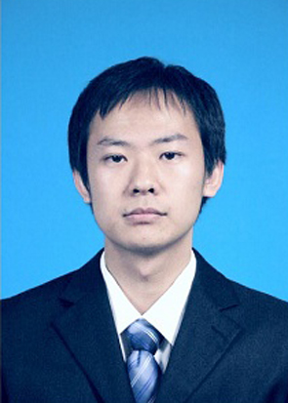
【基本情况】
姓名： 沈文龙
出生年月： 1988.05
电话： 13699205352
邮箱： shenwl1988@163.com
个人主页： https://wenlongshen.github.io/

【教育经历】
2010.08 - 2015.07 博士 军事医学科学院 生物信息学
2006.08 - 2010.07 本科 清华大学 计算机科学与技术

【工作经历】
2015.08 至今 助理研究员 军事医学科学院

【所获奖励】
2011 - 2014 连续三年军事医学科学院优秀研究生奖学金
2015 军事医学科学院优秀博士论文

【研究方向】
基因组、转录组、蛋白组等多组学数据整合分析、大数据及生物学网络模型构建。
关注遗传信息从DNA序列（一维、线性）到基因组结构（三维、多元）及其在细胞周期（空间、时间变换）、物种进化过程中的变与不变。

【业务能力】
1. 具有坚实的计算机软硬件技术和语言、算法基础，完整地学习了分子生物学、遗传学、表观基因组学和系统生物学的理论知识和基础技能。擅长将生物学问题用信息学方法抽象表达，再利用计算机辅助建模计算、分析预测等。同时具有多年的高通量测序及基因组、转录组、蛋白组等多组学数据分析经验，熟悉从样本建库到测序后数据处理的各个环节，以及常用的数据库、生物信息学工具、算法等。
2. 熟练操作Linux系统，掌握C++、Java、Perl、Python、R、Matlab等语言，熟悉MySQL数据库的基本使用与维护。
3. 良好的英文读写和听说能力。
4. 具有踏实的工作态度、良好的团队精神和自我驱动能力。

【文章成果】
1. Shen W¹, Wang D, Ye B, Shi M, Ma L, Zhang Y*, Zhao Z*. GC3-biased gene domains in mammalian genomes. Bioinformatics. 2015, 31(19):3081-3084.
2. Shen W¹, Wang D, Ye B, Shi M, Zhang Y*, Zhao Z*. A possible role of Drosophila CTCF in mitotic bookmarking and maintaining chromatin domains during the cell cycle. Biological Res. 2015, 48:27.
3. Zhang Y¹, Shen W¹, Shi M¹, Zhang L, Zhang Z, Li P, Xing L, Luo F, Sun Q*, Zheng X, Yang X*, Zhao Z*. Involvement of aberrant miR-139/Jun feedback loop in human gastric cancer. Biochim Biophys Acta - Mol Cell Res. 2015, 1853(2):481-488.

